ГЛАВА МО

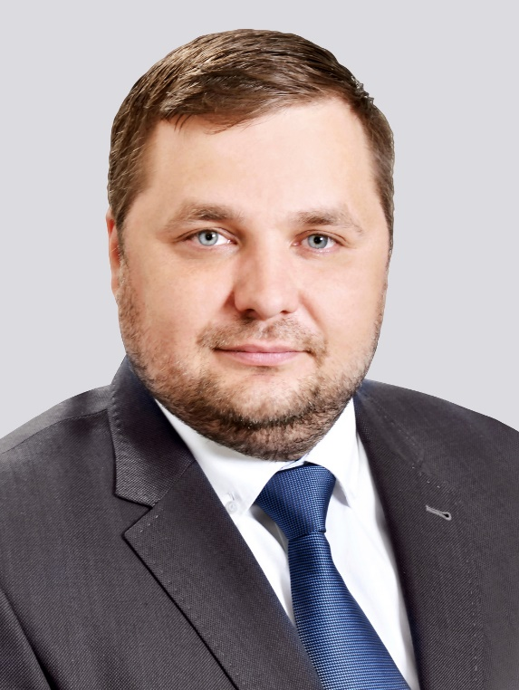

Иванов Андрей Владимирович
Родился в 1982 году. Получил высшее образование по специальности «Менеджмент». Работал в сфере частного бизнеса, руководитель нескольких предприятий по производству и продаже традиционной русской выпечки. Занимается общественной деятельностью.
С 2015 года – учредитель и руководитель общественной организации «Народная дружина «Курортная», члены которой поддерживают общественный порядок на массовых мероприятиях. Директор Благотворительного фонда «Апостолов Петра и Павла», занимающегося сохранением и развитием православных традиций.
17 сентября 2019 года избран на высшую муниципальную должность Главы муниципального образования – председателя Муниципального совета города Сестрорецка.

ДЕПУТАТЫ
Муниципальный совет города Сестрорецка – представительный орган местного самоуправления. Он состоит из 10 депутатов, которые избираются на муниципальных выборах. Муниципальный совет города Сестрорецка шестого созыва был избран 8 сентября 2019 года.

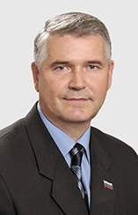

Анисимов Владимир Николаевич
Родился в 1960 году в Сестрорецке. Окончил школу №324, Высшее военно-морское училище подводного плавания им.Ленинского комсомола. В 1980-е годы проходил службу на Тихоокеанском флоте, был командиром ракетной боевой части подводного крейсера. В 1992 году уволился из рядов Вооруженных Сил в звании капитана третьего ранга. Работал специалистом по экономической деятельности, руководил рядом предприятий. С 2004 года – директор Сестрорецкого парка культуры и отдыха «Дубки». За это время парк вновь стал излюбленным местом отдыха, там построено современное футбольное поле, заработал спортивно-концертный комплекс. Депутат Муниципального совета города Сестрорецка второго-пятого созывов. Член партии «ЕДИНАЯ РОССИЯ».
Прием избирателей: первая среда месяца с 16.00 до 18.00 по адресу: г.Сестрорецк, Большой Литейный пер., д.37, административное здание СПб ГБУК «Парк культуры и отдыха «Дубки», тел.437-46-55.
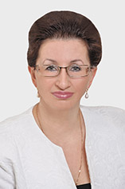

Бабушкина Валентина Ивановна
Родилась в 1959 году в Сестрорецке. После окончания школы №434 поступила в Сестрорецкое дошкольное педагогическое училище. Получила высшее образование в педагогическом университете им.А.И.Герцена. С 1979 года работает в детском саду №25 воспитателем, старшим воспитателем и уже более двадцати лет – заведующей. За эти годы детский сад «Умка» стал одним из лучших дошкольных образовательных учреждений. Награждена знаком «Отличник народного просвещения», имеет Благодарность Президента Российской Федерации «За заслуги в педагогической и воспитательной деятельности и многолетний добросовестный труд». Воспитала троих детей, сегодня они уже сами работают на предприятиях и в учреждениях города Сестрорецка. Член партии «ЕДИНАЯ РОССИЯ».
Прием избирателей: первый понедельник месяца с 16.00 до 18.00 по адресу: г.Сестрорецк, Дубковское шоссе, д.13, административное здание СПб ГБДОУ «Детский сад №25», тел.437-46-27.
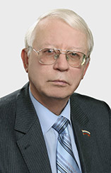

Докиш Юрий Михайлович
Родился в 1943 году. Образование – высшее, окончил 1-й Ленинградский медицинский институт имени академика И.П.Павлова. С 1973 года работает в сестрорецкой больнице №40 дежурным хирургом, заведующим отделением, с 1976 по 2007 годы – заместителем главного врача по реабилитации, руководителем крупнейшего в России реабилитационного центра. При его участии создавалась система медицинской реабилитации во многих санаториях и пансионатах Курортного района. Врач высшей категории. Опубликовал 74 научных работы. Имеет ведомственные награды. Депутат Муниципального совета города Сестрорецка третьего-пятого созывов. Член партии «ЕДИНАЯ РОССИЯ».
Прием избирателей: вторая среда месяца с 16.00 до 18.00 по адресу: г.Сестрорецк, ул.Володарского, д.26 (вход – со стороны автобусной остановки), 2 этаж, каб.1, тел.434-31-47.
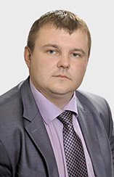

Заборовский Николай Николаевич
Родился в 1983 году. Получил высшее образование, окончив Санкт-Петербургский государственный университет телекоммуникаций имени профессора М.А.Бонч-Бруевича. Квалифицированный специалист в области создания телекоммуникационный сетей. С 2003 года принимает активное участие в работе телевизионного канала «Залив ТВ», рассказывающего об основных событиях в жизни Курортного района. Создал высокопрофессиональный журналистский коллектив. С 2008 года работает в должности генерального директора ООО «Сестрорецкое кабельное телевидение». Член Общественного совета Курортного района Санкт-Петербурга. Женат, воспитывает двоих детей. Сторонник партии «ЕДИНАЯ РОССИЯ».
Прием избирателей: второй вторник каждого месяца с 16.00 до 18.00 г.Сестрорецк, Приморское шоссе, д.280, помещение Муниципального совета города Сестрорецка, каб.15, тел.679-69-00.
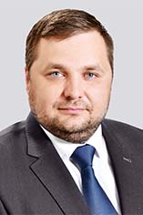

Иванов Андрей Владимирович
Родился в 1982 году. Получил высшее образование по специальности «Менеджмент». Работал в сфере частного бизнеса, руководитель нескольких предприятий по производству и продаже традиционной русской выпечки. Занимается общественной деятельностью. С 2015 года – учредитель и руководитель общественной организации «Народная дружина «Курортная», члены которой поддерживают общественный порядок на массовых мероприятиях. Директор Благотворительного фонда «Апостолов Петра и Павла», занимающегося сохранением и развитием православных традиций. 17 сентября 2019 года избран на высшую муниципальную должность Главы муниципального образования – председателя Муниципального совета города Сестрорецка. Член партии «ЕДИНАЯ РОССИЯ».
Прием избирателей: второй и четвертый понедельник месяца с 16.00 до 18.00 по адресу: г.Сестрорецк, Приморское шоссе, д.280, помещение Муниципального совета города Сестрорецка, каб.1, тел.679-69-00.
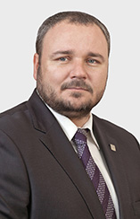

Козырев Юрий Юрьевич
Родился в 1976 году. Окончил высшее военно-морское училище и Дальневосточный государственный технический университет по специализации «финансовый менеджмент». В 1993-1998 годах проходил службу на Тихоокеанском флоте командиром взвода – преподавателем, кадровый офицер запаса. Активно занимается общественной деятельностью. Член Общественного совета по малому предпринимательству и Координационного совета по культуре. Входит в состав попечительского совета при Комплексном центре социального обслуживания населения Курортного района. Женат, воспитывает дочь и сына. С января по сентябрь 2019 года – заместитель председателя Муниципального совета. Член партии «ЕДИНАЯ РОССИЯ».
Прием избирателей: второй понедельник месяца с 16.00 до 18.00 по адресу: г.Сестрорецк, Приморское шоссе, д.280, помещение Муниципального совета города Сестрорецка, каб.15, тел.679-69-00.
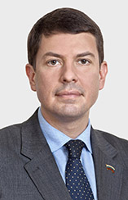

Матвеев Владимир Витальевич
Родился в 1975 году в городе Сестрорецке. Окончил среднюю школу №324. Получил два высших образования, одно из которых – юридическое. Кандидат социологических наук. Член Санкт-Петербургского Союза журналистов. Член районной административной комиссии. За личный вклад в развитие Сестрорецка награжден Грамотами и Благодарностями Губернатора Санкт-Петербурга, главы администрации Курортного района Санкт-Петербурга. Депутат Муниципального совета города Сестрорецка первого-шестого созывов. В 1998-2001-х и 2014-2018 годах – заместитель председателя Муниципального совета, в 2019 году работал Главой муниципального образования – председателем Муниципального совета города Сестрорецка. 17 октября 2019 года вновь избран на должность заместителя председателя Муниципального совета города Сестрорецка. Член партии «ЕДИНАЯ РОССИЯ».
Прием избирателей: 3-я среда месяца с 16.00 до 18.00 по адресу: г.Сестрорецк, Приморское шоссе, д.280, помещение Муниципального совета города Сестрорецка, каб.13, тел.679-69-00.
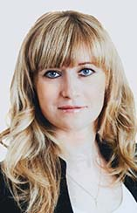

Сидорова Ирина Владимировна
Родилась в 1980 году в городе Сестрорецке. Окончила школу №324, высшее педагогическое училище по специальности учителя начальных классов, педагогический университет. Работала педагогом дополнительного образования в ДДТ «На реке Сестре», педагогом-психологом, старшим воспитателем. Больше десяти лет – заведующая детским садом №27, одной из главных особенностей которого является реализация различных оздоровительных программ – юные воспитанники сада обучаются плаванию в бассейне, занимаются общеукрепляющей физкультурой. Вместе с коллегами разрабатывает новые способы укрепления здоровья детей, стимуляции физического развития, закаливания организма, повышения устойчивости к заболеваниям. Член партии «ЕДИНАЯ РОССИЯ».
Прием избирателей: первый вторник месяца с 10.00 до 14.00 по адресу: г.Сестрорецк, Приморское шоссе, д.332, административное здание СПб ГБДОУ детский сад №27, тел.437-00-38.
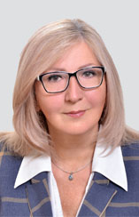

Яковлева Ольга Анатольевна
Родилась в 1960 году в Ленинграде. Окончила школу №466 в поселке Песочный. Трудовой путь начала пионерской вожатой в зеленогорской школе №450. В 1980-1990 годах работала во Всесоюзном научно-исследовательском институте телевидения. С 2006 года – генеральный директор «Центра развития и перспективных исследований». С 2000 года занимается общественно-политической работой. Основатель и главный редактор независимой газеты «Родной берег». Координатор общественного комитета «Чистый залив», организатор акций против намыва островов в Финском заливе и берегового захвата. В настоящее время – помощник депутата Законодательного Собрания Санкт-Петербурга Дмитриевой Оксаны Генриховны. Член «Партии Роста».
Прием избирателей: Прием избирателей: 4-я среда месяца с 16.00 до 18.00 по адресу: г.Сестрорецк, Приморское шоссе, д.280, литер А, помещение Муниципального совета г.Сестрорецка, тел. 8-911-282-95-93.

Муниципальный совет муниципального образования города Сестрорецка
Должность | Фамилия, имя, отчество | Дата и время проведения приема | Номер кабинета | Телефон,  e-mail
Председатель Муниципального совета | ИВАНОВ  Андрей Владимирович | 2-й и 4-й вторник  с 16.00 до 18.00 | 1 | 679-69-00
Заместитель председателя Муниципального совета | МАТВЕЕВ  Владимир Витальевич | 3-я среда  с 16.00 до 18.00 | 14 | 679-69-00
Специалист 1 категории Муниципального совета | БЕЛЫХ  Дарья Сергеевна | Пн. – пт. с 09.00 до 18.00,  обед с 13.00 до 14.00 | 1 | 679-69-00

